関東学院六浦こども園

こひつじクラス（未就園児親子クラス）募集中
(週1回クラス）火曜日 ・木曜日
☆各クラス１５組程度☆
（活動内容）自由遊びとクラス活動
造形（アート）活動 素材体験
クッキング 散歩 絵本など
毎回おやつが出ます
＊園の行事に参加できます＊
＊満２歳を迎えたお子さんから入園前までのお子さんと保護者が対象です。
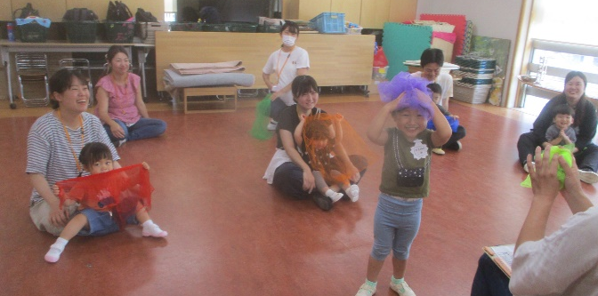

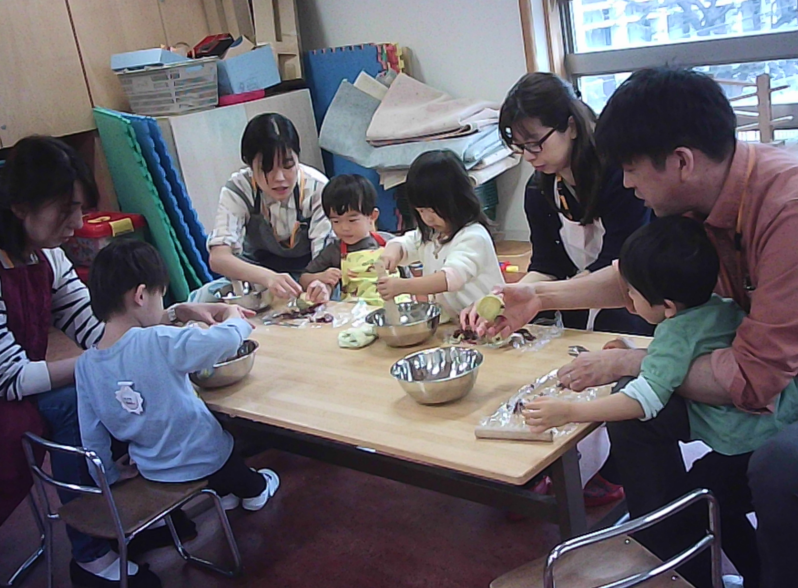
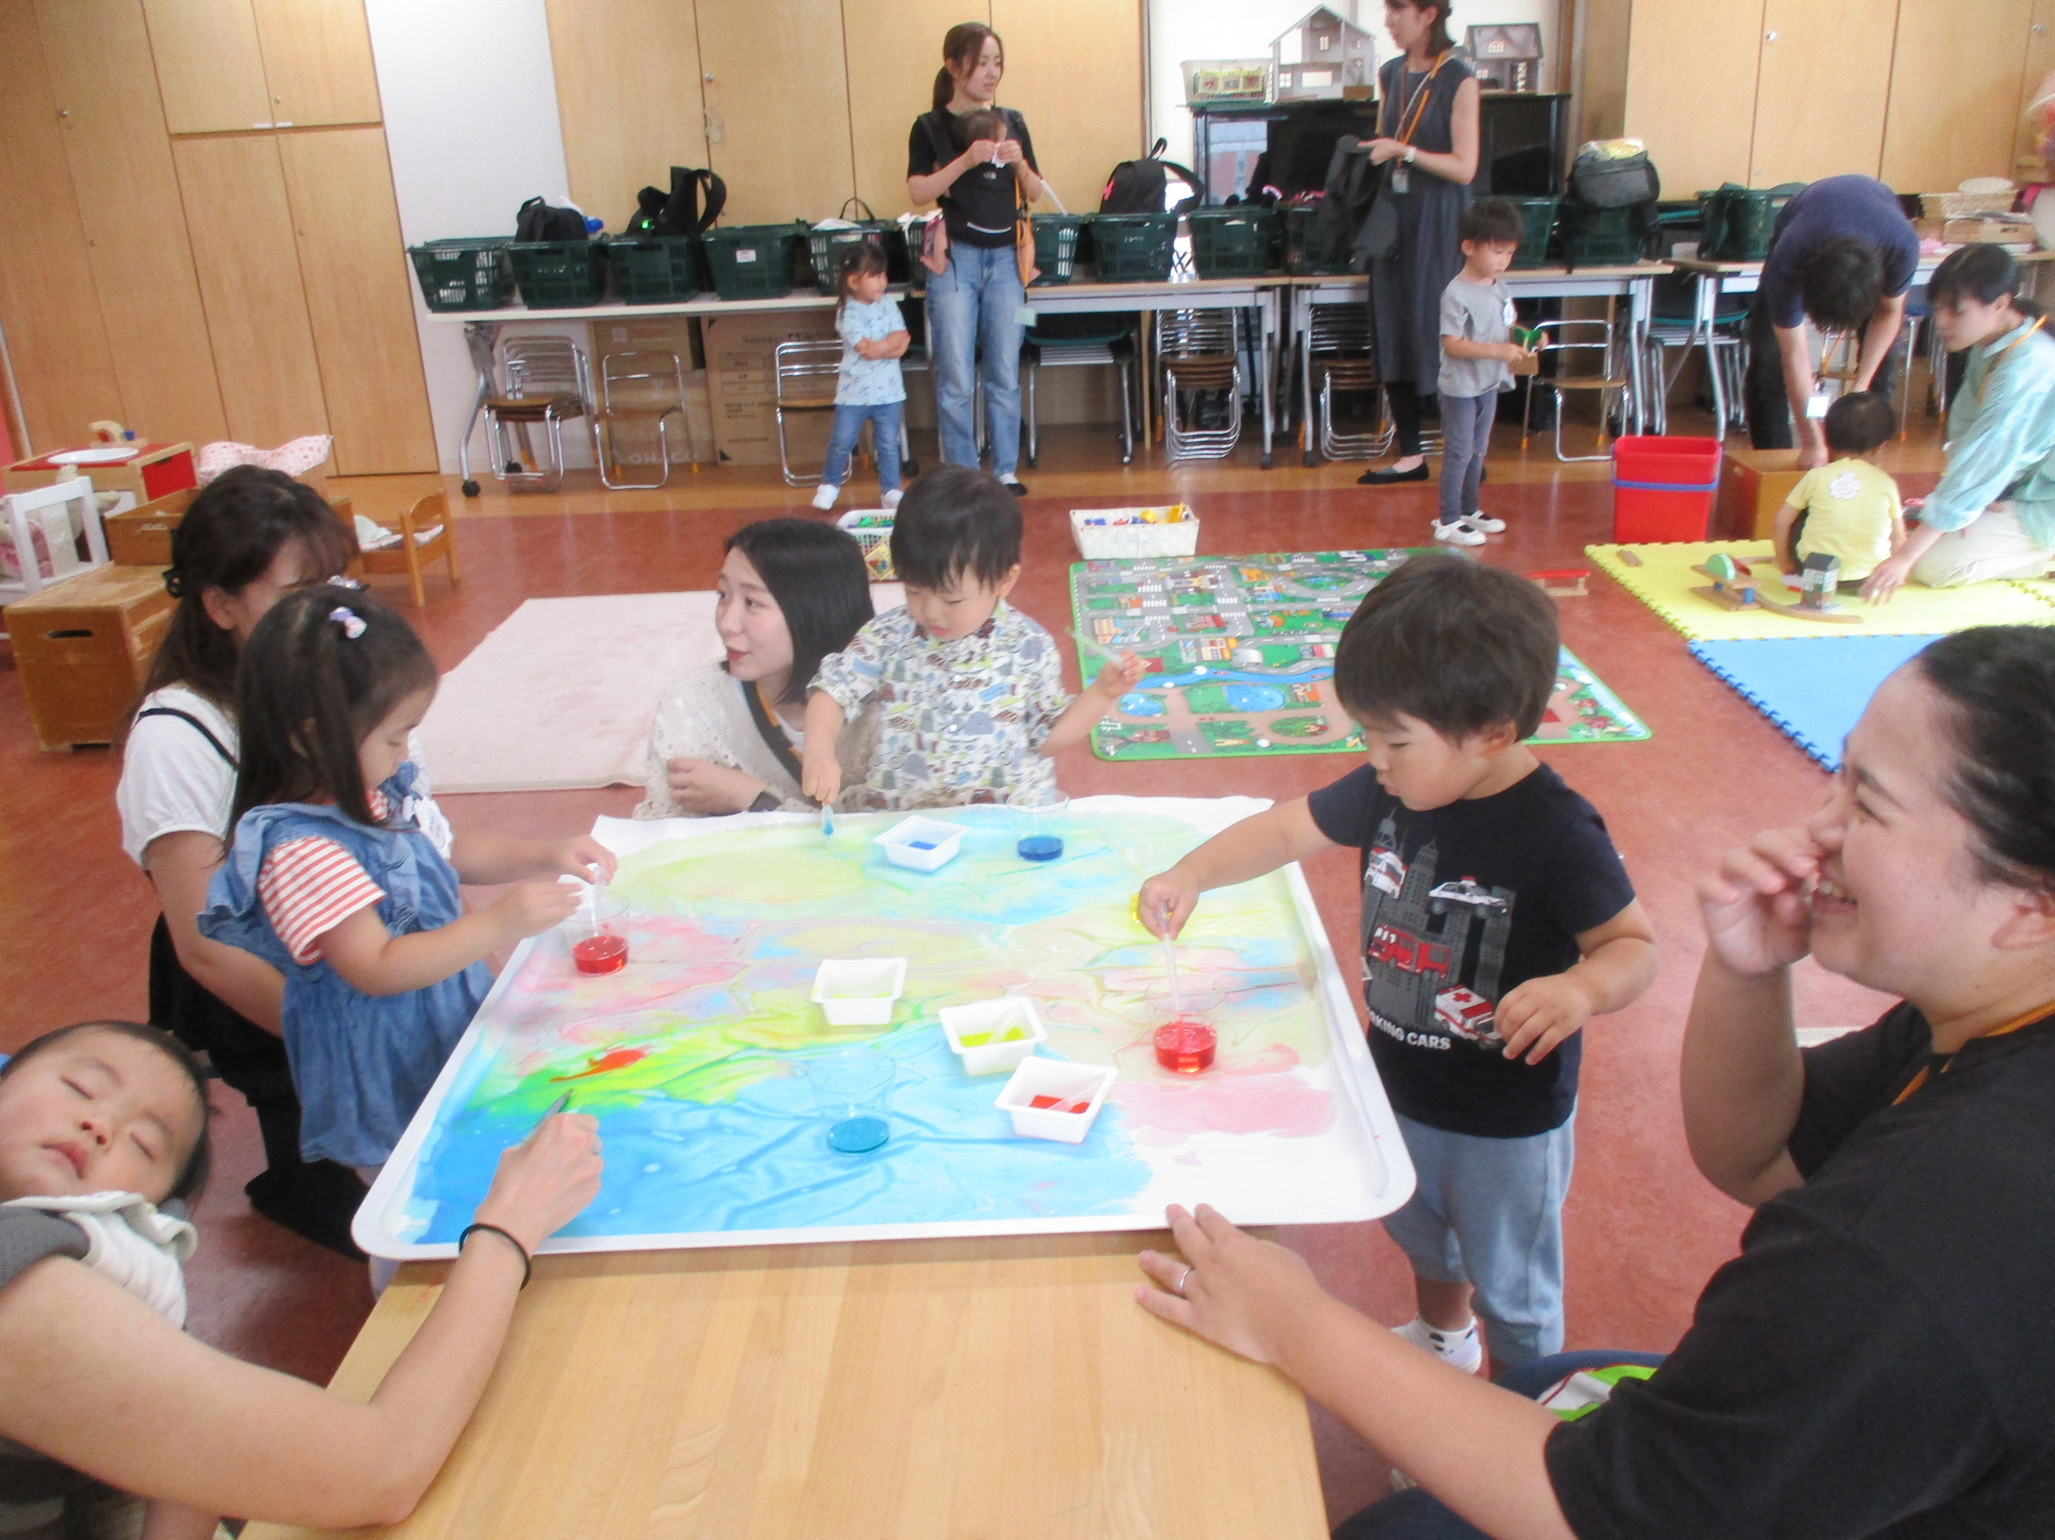

お申し込みフォーム↓
六浦こども園HP ↓

^



申し込みは右上のQRコード或いは下記のURLの申し込みフォームを使って
いただくか、ホームページの申込書をダウンロードしてお申し込みください。
https://forms.gle/ZyFiQPuse2TuBfsJ8

